|  |  |  |
| --- | --- | --- |
| Voornaam:  Naam: | Klas:  Datum: | Hogeschool UCLL (@hogeschoolUCLL) / X |

**CT Interactives**

# **Opdracht**

Volg het leerpad op Padlet: Scan de QR code of gebruik de link. <https://padlet.com/r0899962/ctinteractives-2b0v1fmq9nym4ibk>

Maak telkens de oefeningen die bij het deeltje horen.

# **Vragen**

1. Afbeelding met tekst, schermopname, ontwerp

   Automatisch gegenereerde beschrijvingWat zie je in eerste instantie, worden de atomen aangetrokken door elkaar of niet?

………………………………………………………………………………

1. Beweeg nu een van de atomen een klein stukje naar het andere atoom toe.

De pijlen wijzen in de richting van het andere atoom / weg van het ander atoom. De potentiële energie stijgt / daalt.

Bij het dichterbij brengen van de atomen worden de pijlen groter / kleiner.

1. Afbeelding met tekst, schermopname, software, Multimediasoftware

   Automatisch gegenereerde beschrijvingWat gebeurt er als je de atomen zo dicht mogelijk bij elkaar plaatst?

De pijlen wijzen in de richting van het andere atoom / weg van het ander atoom. De potentiële energie stijgt / daalt.

1. Doe nu hetzelfde maar gebruik nu als tweede atoom het zuurstofatoom. Welk grote verschil merk je op? Tip kijk ook eens naar de grafiek.

…………………………………………………………………

1. Afbeelding met tekst, schermopname, Lettertype

   Automatisch gegenereerde beschrijvingWat staat er op de Y as? …………………………………………………………..
2. Wat staat er op de X as? ………………………………………………
3. Klik om de beurt een paar bindingen aan en bekijk de x waarden. Wat bepaalt het soort binding?

Ionbindingen:

* + Staan hoog / laag op de Y as. (Δx)
  + Hebben een hoog / laag verschil in EN waarden. Covalente bindingen:
  + Staan hoog / laag op de Y as. (Δx)
  + Staan hoog / laag op de X as. (xav) Metaalbindingen:
  + Staan hoog / laag op de Y as. Δx)
  + Staan hoog / laag op de X as. (xav)

1. Pas deze regels nu toe op de onderstaande bindingen, zijn het ion bindingen, covalente bindingen of metaalbindingen? Vul de EN waarden in als x1 en x2, zoek Δx en xav. /6

Cl2 x1= …….. x2= ………..

Δx= …….. xav= ……….

Cl2 is een …………………………………

HCl x1= …….. x2= ………..

Δx= …….. xav= ……….

HCl is een …………………………………

MgO x1= …….. x2= ………..

Δx= …….. xav= ……….

MgO is een …………………………………

1. Verhoog de bindingsenergie (FAB). Wat merk je op? /2 Verlaag ook eens de bindingsenergie, wat zie je dan?

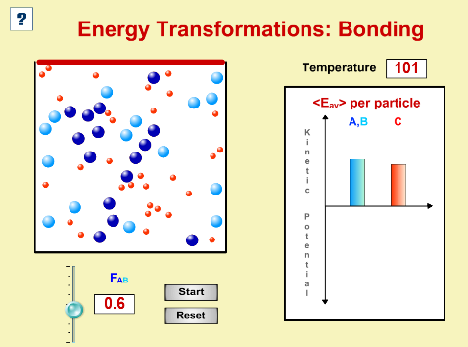

………………………………………………………………………………………………………………………………………………

1. Wanneer is een binding gepolariseerd? /2

…………………………………………………………………………………………………………………………………………………

……………………………………………………………………………………………………………………………………………….